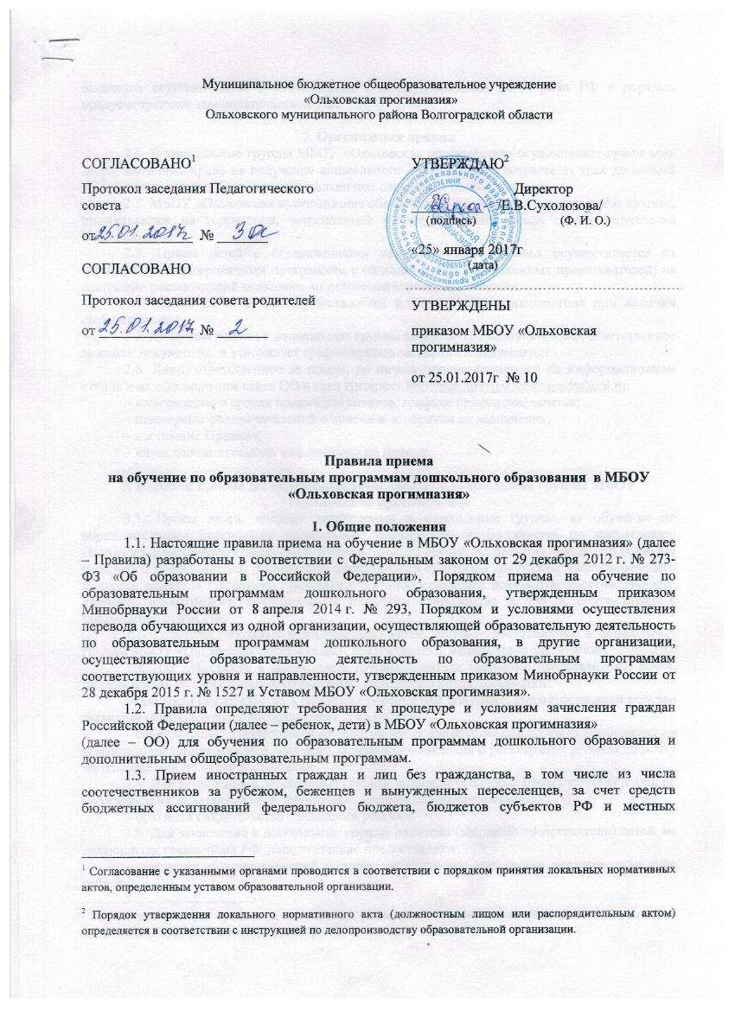
бюджетов осуществляется в соответствии с международными договорами РФ в порядке, предусмотренном законодательством РФ.

2. Организация приема
2.1. В дошкольные группы МБОУ «Ольховская прогимназия» осуществляет прием всех детей, имеющих право на получение дошкольного образования, в возрасте от трех до восьми лет. В приеме может быть отказано только при отсутствии свободных мест.
2.2. МБОУ «Ольховская прогимназия» обеспечивает прием детей в дошкольные группы, проживающих на территории, закрепленной распорядительным актом органа управления образованием.
2.3. Прием детей с ограниченными возможностями здоровья осуществляется на обучение по адаптированным программам с согласия родителей (законных представителей) на основании рекомендаций психолого-медико-педагогической комиссии.
2.4. Прием детей в ОО осуществляется в течение календарного года при наличии свободных мест.
2.5. До начала приема в дошкольные группы директор ОО назначает лицо, ответственное за прием документов, и утверждает график приема заявлений и документов.
2.6. Лицо, ответственное за прием, до начала приема размещает на информационном стенде и на официальном сайте ОО в сети Интернет http://progimnasia.volgogradschool.ru:
– информацию о сроках приема документов, графике приема документов;
– примерные формы заявлений о приеме в и образцы их заполнения;
– настоящие Правила;
– иную дополнительную информацию по приему.

3. Порядок приема детей, впервые зачисляемых в дошкольные группы МБОУ «Ольховская прогимназия»
3.1. Прием детей, впервые зачисляемых в дошкольные группы, на обучение по образовательным программам дошкольного образования осуществляется по направлению Отдела по образованию Ольховского муниципального района, по личному заявлению родителя (законного представителя) ребенка при предъявлении оригинала документа, удостоверяющего личность родителя (законного представителя), либо оригинала документа, удостоверяющего личность иностранного гражданина и лица без гражданства в РФ в соответствии с законодательством РФ.
3.2. Родители (законные представители) детей, впервые поступающих в дошкольные группы МБОУ «Ольховская прогимназия», предоставляют медицинское заключение.
3.3. Для зачисления в дошкольные группы родители (законные представители) детей, проживающих на закрепленной территории, дополнительно предоставляют:
– оригинал свидетельства о рождении ребенка или документ, подтверждающий родство заявителя (или законность представления прав ребенка);
– свидетельство о регистрации ребенка по месту жительства или по месту пребывания на закрепленной территории или документ, содержащий сведения о регистрации ребенка по месту жительства или по месту пребывания.
3.4. Для зачисления в дошкольные группы родители (законные представители) детей, не проживающих на закрепленной территории, дополнительно предоставляют:
– оригинал свидетельства о рождении ребенка.
3.5. Для зачисления в дошкольные группы родители (законные представители) детей, не являющихся гражданами РФ, дополнительно предоставляют:
– документ, подтверждающий родство заявителя или законность представления прав ребенка;
– документ, подтверждающий право заявителя на пребывание в РФ.
Иностранные граждане и лица без гражданства все документы представляют на русском языке или вместе с нотариально заверенным в установленном порядке переводом на русский язык.
3.6. Лицо, ответственное за прием документов, при приеме заявления обязано ознакомиться с документом, удостоверяющим личность заявителя, для установления факта родственных отношений и полномочий законного представителя.
3.7. При приеме заявления должностное лицо, ответственное за прием документов, знакомит родителей (законных представителей) с уставом МБОУ «Ольховская прогимназия», лицензией на право осуществления образовательной деятельности, образовательными программами, реализуемыми ОО, локальными нормативными актами, регламентирующими организацию и осуществление образовательной деятельности, права и обязанности воспитанников, а также настоящими Правилами.
3.8. Факт ознакомления родителей (законных представителей) ребенка с документами, указанными в пункте 3.7, фиксируется в заявлении о приеме и заверяется личной подписью родителей (законных представителей) ребенка.
Подписью родителей (законных представителей) ребенка фиксируется также согласие на обработку их персональных данных и персональных данных ребенка в порядке, установленном законодательством РФ.
3.9. Лицо, ответственное за прием документов, осуществляет регистрацию поданных заявлений и документов в журнале регистрации заявлений о приеме, о чем родителям (законным представителям) выдается расписка. В расписке лицо, ответственное за прием документов, указывает регистрационный номер заявления о приеме ребенка в ОО и перечень представленных документов. Расписка заверяется подписью лица, ответственного за прием документов, и печатью ОО.
3.10. Заявление может быть подано родителем (законным представителем) в форме электронного документа с использованием информационно-телекоммуникационных сетей общего пользования в порядке, предусмотренном административным регламентом о предоставлении муниципальной услуги.

3.11. С родителями (законными представителями) детей, которые сдали полный комплект документов, предусмотренных Правилами, заключается договор об образовании по образовательным программам дошкольного образования.
3.12. Зачисление ребенка в дошкольные группы МБОУ «Ольховская прогимназия» оформляется приказом директора в течение трех рабочих дней после заключения договора. Лицо, ответственное за прием документов, размещает приказ о зачислении на информационном стенде и на официальном сайте ОО в сети Интернет в трехдневный срок после издания.
3.13. На каждого зачисленного ребенка формируется личное дело, в котором хранятся все полученные при приеме документы.

4. Порядок приема детей, зачисляемых в дошкольные группы МБОУ «Ольховская прогимназия» в порядке
перевода по инициативе родителей (законных представителей)
4.1. Прием детей на обучение по образовательным программам дошкольного образования в порядке перевода из другой образовательной организации по личному заявлению родителя (законного представителя) ребенка осуществляется при предъявлении оригинала документа, удостоверяющего личность родителя (законного представителя), либо оригинала документа, удостоверяющего личность иностранного гражданина и лица без гражданства в РФ в соответствии с законодательством РФ.
4.2. Для зачисления в порядке перевода родители (законные представители) предоставляют личное дело, полученное в исходной образовательной организации.
4.3. Лицо, ответственное за прием документов, при приеме заявления обязано ознакомиться с документом, удостоверяющим личность заявителя, для установления факта родственных отношений и полномочий законного представителя.
4.4. При приеме заявления должностное лицо, ответственное за прием документов, знакомит родителей (законных представителей) с уставом ОО, лицензией на право осуществления образовательной деятельности, образовательными программами, реализуемыми ОО, локальными нормативными актами, регламентирующими организацию и осуществление образовательной деятельности, права и обязанности воспитанников, а также настоящими Правилами.
4.5. Факт ознакомления родителей (законных представителей) ребенка с документами, указанными в пункте 4.4, фиксируется в заявлении о приеме и заверяется личной подписью родителей (законных представителей) ребенка.
Подписью родителей (законных представителей) ребенка фиксируется также согласие на обработку их персональных данных и персональных данных ребенка в порядке, установленном законодательством РФ.
4.6. Лицо, ответственное за прием документов, проверяет личное дело на наличие документов, которые должны были быть предоставлены при приеме в исходную образовательную организацию, и осуществляет регистрацию заявления и личного дела в журнале регистрации заявлений о приеме. Родителям (законным представителям) выдается расписка. В расписке лицо, ответственное за прием документов, указывает регистрационный номер заявления о приеме ребенка в дошкольную группу ОО и наличие в личном деле документов, которые должны были быть включены в него при приеме в исходную образовательную организацию. Расписка заверяется подписью лица, ответственного за прием документов, и печатью ОО.
4.7. В случае отсутствия в личном деле документов, которые предусмотрены порядком приема на обучение по образовательным программам дошкольного образования, лицо, ответственное за прием документов, запрашивает недостающие документы у исходной образовательной организации или родителей (законных представителей) ребенка в письменном виде. Запрос регистрируется в журнале исходящих документов, его копия хранится в личном деле обучающегося.
4.8. Заявление может быть подано родителем (законным представителем) в форме электронного документа с использованием информационно-телекоммуникационных сетей общего пользования в порядке, предусмотренном административным регламентом о предоставлении муниципальной услуги.
4.9. После получения заявления и личного дела с родителями (законными представителями) заключается договор об образовании по образовательным программам дошкольного образования.
4.10. Зачисление ребенка в дошкольную группу ОО оформляется приказом директора в течение трех рабочих дней после заключения договора. Лицо, ответственное за прием документов, размещает приказ о зачислении на информационном стенде и на официальном сайте ОО в сети Интернет в трехдневный срок после издания.

5. Порядок приема детей, зачисляемых в дошкольные группы в порядке
перевода по решению учредителя
5.1. Прием детей на обучение по образовательным программам дошкольного образования в порядке перевода из другой образовательной организации по решению учредителя осуществляется в случаях:
- прекращения деятельности исходной образовательной организации;
- аннулирования лицензии исходной образовательной организации;
- приостановления действия лицензии исходной образовательной организации.
5.2. Прием осуществляется на основании документов, предоставленных исходной образовательной организацией: списочного состава обучающихся, письменных согласий родителей (законных представителей), личных дел.
5.3. Лицо, ответственное за прием документов, принимает от исходной образовательной организации личные дела и письменные согласия родителей (законных представителей) в соответствии со списочным составом обучающихся по акту приема-передачи. При приеме каждое личное дело проверяется на наличие документов, которые должны были быть предоставлены при приеме в исходную образовательную организацию.
5.4. В случае отсутствия в личном деле документов, которые предусмотрены порядком приема на обучение по образовательным программам дошкольного образования, согласия родителей (законных представителей) или отсутствия в списочном составе обучающихся лицо, ответственное за прием документов, делает соответствующую отметку в акте приема-передачи.
Лицо, ответственное за прием документов, готовит сопроводительное письмо к акту приема-передачи личных дел. Сопроводительное письмо к акту подписывает директор, оно регистрируется в журнале исходящих документов. Акт с примечаниями и сопроводительное письмо направляются в адрес исходной образовательной организации.
В случае когда недостающие документы от исходной организации не получены, лицо, ответственное за прием, запрашивает недостающие документы у родителей (законных представителей). При отказе последних предоставить документы в личное дело обучающегося включается выписка из акта приема-передачи личных дел с перечнем недостающих документов и ссылкой на дату и номер сопроводительного письма.
5.5. С родителями (законными представителями) детей, согласившихся на зачисление в порядке перевода, заключается договор об образовании по образовательным программам дошкольного образования.
Подписью родителей (законных представителей) ребенка фиксируется согласие на обработку их персональных данных и персональных данных ребенка в порядке, установленном законодательством РФ.
5.6. Зачисление ребенка в ОО оформляется приказом руководителя в течение трех рабочих дней после заключения договора. Лицо, ответственное за прием документов, размещает приказ о зачислении на информационном стенде и на официальном сайте ОО в сети Интернет в трехдневный срок после издания.

Возраст детей, которые принимаются на обучение, указывается с учетом порядка организации образовательной деятельности, предусмотренного в уставе образовательной организации.

